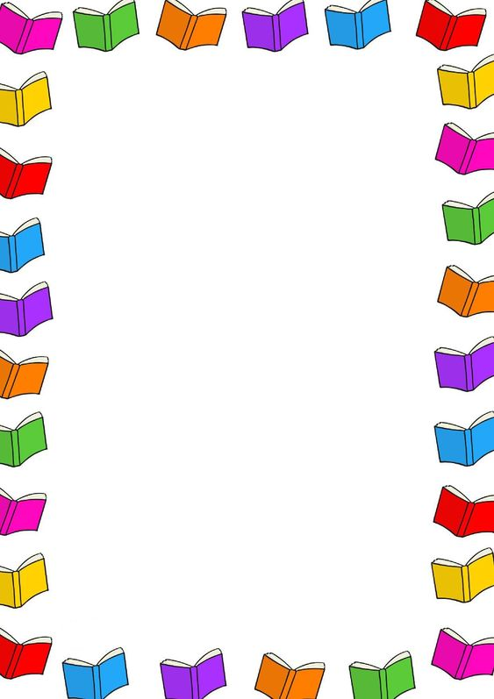

TRÉNING JAZYKOVÝCH SCHOPNOSTÍ PODĽA D. B. EĽKONINA
alebo
Ako pripraviť predškoláka na čítanie

INFORMÁCIE PRE RODIČOV

Je čítanie dôležité?
Každý rodič si praje, aby jeho dieťa bolo v škole šikovné a spokojné. Pre prváka je najdôležitejšie naučiť sa dobre čítať. Dnes mnohé deti dávajú prednosť televízoru alebo počítaču pred knihou. Čítanie však otvára deťom bohatší poznatkový i zážitkový svet. Z dobrých čitateľov vyrastajú vzdelanejší a úspešnejší ľudia.

Aké schopnosti tvoria základ budúceho čítania?
Psychológovia považujú za základ čítania jazykové schopnosti. Na samom začiatku dieťa musí pochopiť, ako sa z hlások tvoria slová: napríklad prečo je slovo HAD kratšie než slovo DÁŽĎOVKA. Zmyslom čítania je porozumieť čítanému a vedieť to zužitkovať. Preto je dôležitá tiež pamäť, aby si prečítané zapamätali a potom ľahko vybavili.

Pôjde čítanie v škole všetkým deťom ľahko?
Nie, nepôjde. Je mnoho detí, ktoré odborníci považujú za nezrelé a nedostatočne pripravené na školu. Mnohé z nich majú odklad školskej
dochádzky. Medzi rizikové skupiny patria napríklad deti s poruchami reči, sluchu,
rozumovým zaostávaním, motoricky neobratné, hyperaktívne a nepozorné. Samostatné kategórie predstavujú deti zo znevýhodneného prostredia, deti cudzincov, ktoré neovládajú češtinu, a tiež deti rodičov, ktorí mali v detstve dyslexiu.

Dá sa predchádzať ťažkostiam už v predškolskom veku?
Existuje mnoho vedeckých dôkazov o tom, že áno. Cielené rozvíjanie jazykových schopností, hry s hláskami a písmenami v slovách, „písmenkové básničky“ a úlohy rozvíjajúce pamäť sú veľmi účinné a pôsobivé ako prevencia ťažkostí pri čítaní a dyslexii.

O čom je tréning jazykových schopností podľa D. B. Eľkonina?
Naša metodika vychádza z psychologickej teórie, ktorá považuje rozvoj jazykových schopností za základ čitateľskej gramotnosti. Jej tvorcom je ruský profesor D. B. Eľkonin a ďalej ich rozvíjajú odborníci, ktorý absolvovali vzdelávanie k tejto metóde na Pedagogickej fakulte Karlovej Univerzity a získali certifikát.

